Poptávka realizace kreativních návrhů pro globální kampaň 2026 – externí náklady - dílčí Objednávka č.4 (Objednávka č. 2893)
Smlouva 2025/S/410/0127, zveřejněna dne: 8.7.2025, zakázka 25/210006, Aktivita 10
Předběžná hodnota je: 1.000.000 Kč bez DPH, 1.210.000 Kč vč DPH
Česká centrála cestovního ruchu – CzechTourism
příspěvková organizace Ministerstva pro místní rozvoj České republiky
Sídlo: | Štěpánská 567/15, Praha 2 – Nové Město 120 00
IČ: | 49 27 76 00
DIČ: | CZ 49 27 76 00
Zastoupená: | František Reismüller, Ph.D.,  ředitel ČCCR – CzechTourism

Firma: | McCANN-ERICKSON PRAGUE spol. s r.o., INTERNATIONAL ADVERTISING AGENCY
Zapsanou v obchodním rejstříku vedeném | v Praze oddíl C 2080
Sídlo: | Riegrovy sady 28, Vinohrady, 120 00 Praha 2
Zastoupená: | Jitkou Kuchařovou, jednatelkou
IČ: | 170 46 041
DIČ: | CZ17046041
Poskytovatel je plátce DPH | ano
Bankovní spojení: č. účtu | 5005381001/2700

Žadatel (jméno, příjmení, příp. odbor, oddělení, ZZ) | XXX, reklamní oddělení
Typ objednávané věci | Externí náklady pro realizaci kreativních návrhů pro kampaň 2026
Datum objednání | 24.10.2025
Datum požadovaného doručení | Listopad

Podrobné zadání - prosím o realizaci kreativního návrhu upraveného scénáře, tj. natáčení spotu ke kampani 2026 - Kola. Realizace vychází z kreativních návrhů spotu Kola.

Spot o stopáži 60´, obsahující produkovaný materiál, archivní záběry, voiceover.
Položkový rozpočet – videa
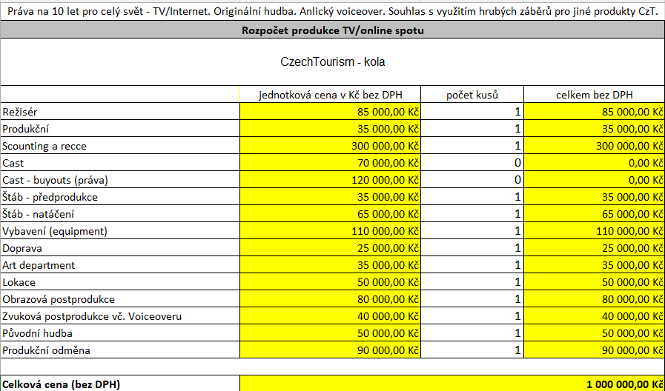

Celkem za video produkci 1.000.000 Kč bez DPH, 1.210.000 Kč vč DPH

Schváleno za CzechTourism  V Praze dne viz. Elektronický podpis | Schváleno za McCANN-ERICKSON PRAGUE spol. s r.o., INTERNATIONAL ADVERTISING AGENCY
……………………………………………
František Reismüller, Ph.D.
ředitel ČCCR – CzechTourism
podepsáno elektronicky

Schvaluji v souladu
s přílohou číslo 6. Směrnice č. 12/2024
o provádění řídící kontroly a oběhu účetních dokladů.

